Приложение №3
Конспект открытого внеклассного мероприятия
"Физика в кафе ..."
Я мыслю, следовательно, я существую.
Декарт

Цели урока:
-образовательные: повторение и закрепление знаний по теме "Тепловые явления"; формирование умений учащихся применять полученные знания для решения качественных задач;
-развивающие: развитие умения применять полученные знания в нестандартной
ситуации для объяснения наблюдаемых явлений; умения видеть физику в окружающих явлениях; развитие познавательного интереса к предмету;
-воспитательные: воспитание коммуникативных способностей; стремления к учению, умения напряженно и качественно трудиться.
Средства обучения:
1.Техническое обеспечение: ноутбук, демонстрационный экран, мультимедийный проектор. Презентация по теме «Физика в кафе» со звуковым сопровождением.
2. Раздаточный материал: папки «Меню» (см.приложение 1), в которой отражены этапы урока, контрольные листы (по числу команд), (см.приложение 4) , распечатки вопросов к этапу «Физика за чашкой чая».
3. Афиша, приглашающая ребят провести урок в кафе:
4.Выставка рисунков учащихся по теме "Физика на кухне". (см.приложение 3)
5.Жетоны.
6.Таблички со словами: конвекция, кипение, плавление, излучение, конденсация, термометр, кристаллизация.
7. Стакан с горячей водой, две ложки, алюминиевая и стальная, платок.
Организация деятельности учащихся
За неделю до урока ребятам предлагается нарисовать рисунки на тему: "Физика на кухне".
ХОД УРОКА:
I.Организационный момент.
Здравствуйте, ребята. Сегодня у нас необычный урок. Вы, наверное, удивились, когда я пригласила вас провести урок физики… в кафе? Думаю, очень скоро вы это поймете. Но посетителями этого кафе смогут стать не все, а только те, кто знает физику и сможет применить полученные знания в не совсем обычных ситуациях.
Группа ребят, сидящих за одним столиком, называется командой. Во главе каждой команды «стоит» капитан, который будет руководить работой команды и отмечать работу каждого из вас в отдельности. За каждый правильный ответ капитан будет выдавать отвечающему жетон. Чем больше жетонов наберет каждый из вас, тем больше у вас будет шанс стать постоянными посетителями нашего кафе, причем на льготных условиях. У каждой команды на столе лежит "Меню", в котором отражены основные этапы сегодняшнего урока, кроме того, в «Меню» имеется таблица, в которой капитан будет отмечать ваши успехи во время урока, что позволит нам быстро подвести его итог. Капитаны, обратите внимание на таблицу. При верном ответе на вопрос, напротив фамилии ученика должен появиться знак "+".
II.Стадия «Вызов»
Итак, начнем!
1.Разминка:
Вы, наверное, все обратили внимание,
Что наше кафе не имеет названия.
Мы эту проблему быстро решим,
Ведь физику знаем, всё, как один.
Пред вами кроссворд, отгадайте его
И нужные буквы поставьте в "окно".
(В клетках кроссворда (см. приложение 2) нижние цифры показывают номер вопроса, а верхние- номер буквы, которую необходимо взять из ответа).
Вам слово знакомо, вы знали его?
И что же, скажите, значит оно?
Молодцы! Думаю теперь мы смело можем считать себя посетителями кафе. Капитаны не забудьте отметить отличившихся членов вашей команды
III.Стадия «Осмысление»
2. Вернисаж
Я рада вас приветствовать в кафе, которое имеет такое красивое название «Калория», успешно справившись с первым заданием, можно двигаться дальше. Но прежде чем мы сделаем это, давайте еще раз вспомним те понятия, которые нам необходимо было знать, что бы отгадать кроссворд.
(На доске, под словом "знать", написаны слова: конвекция, кипение, плавление, излучение, конденсация, термометр, кристаллизация).
А теперь разрешите мне, как директору заведения, пригласить всех вас посетить нашу галерею.
Сегодня вы имеете возможность побывать на выставке работ наших штатных художников ... Обратите внимание на эти работы. Все они отражают так или иначе одну тему. Какую? Правильно: "Физика на кухне". Ваша задача не подвести художников, раскрыв физический смысл каждой картины. На обсуждение одной работы дается 1 минута. Право ответа первой получает команда, капитан которой первый поднимет руку. Капитаны, не забудьте отметить отличившихся ребят. (Рисунки, вывешенные на доске, показываются на экране).
3.Физика за чашкой чая.
Вы посетили нашу галерею, и у многих из вас уже есть жетоны, а значит можно переходить к главному этапу урока, который нам предстоит провести за чашкой чая. (Звучит музыка)
Вот уже струится пар,
Закипает самовар,
Пора его на стол нести,
Чай гостям преподнести!
Я знаю, что чай вы пьёте каждый день, но уверена, что не многие ив вас задумывались над тем, какие физические явления сопровождают этот процесс. Сейчас мы попробуем сделать это вместе. Командам в порядке очередности будут задаваться вопросы, на обсуждение вопроса дается одна минута. В случае, если ответ будет неверным или неполным, другие команды имеют право дать правильный ответ или внести
необходимые дополнения. Дополнительные ответы должны фиксироваться в отчетных таблицах и сопровождаться выдачей жетонов. Готовы? А теперь - вопросы:
1) Прочитайте, пожалуйста, стихотворение, приглашающее вас начать чаепитие, и ответьте на вопрос: В каком случае из крана самовара падает более тяжёлая капля воды: когда вода горячая или когда остынет?
2)Перед вами электрический чайник. Как вы думаете, почему, ставя его
кипятить, чайник закрывают крышкой?
3) Проведу опыт: крышку горячего чайника охлажу, облив её холодной водой. Затем на три спички аккуратно положу крышку так, чтобы она не прикасалась к чайнику. Через некоторое время предложу вам потрогать крышку. Что вы ощутите? Почему?
(Крышка будет теплая, т.к., положив спички, мы частично устранили один из видов теплопередачи(спички обладают плохой теплопроводностью))
4)каковы будут мои ощущения, если я возьму крышку с горячего чайника за пластмассовую ручку?
(Руке не будет горячо, т.к. пластмасса имеет плохую теплопроводность)
5)Вода в чайнике уже закипела, из носика вырвалась наружу струя пара,.. Но ведь пар считается невидимым !Что же мы видим в действительности? (Пар невидим. Вырвавшись из носика чайника, он конденсируется в прохладном воздухе, образуя мельчайшие капельки воды, вот их-то мы и видим).
6) Разливая чай, я случайно капнула на руку из носика чайника. Ощущение сравнимо с уколом иголки. Почему?
(Молекулы кипящей воды имеют большую скорость движения, поэтому мгновенно проникают сквозь кожу в мышцы, вызывая ощущение боли).
7)Какую температуру имеет кипящая вода в чайнике? Всегда ли вода кипит при 100 ⁰С?
(Все зависит от давления воздуха над поверхностью воды: чем меньше давление, тем температура кипения меньше).
8)Каким простым способом можно повысить температуру кипения воды в чайнике?
(Увеличить давление над поверхностью воды. Для этого необходимо плотно закрыть чайник крышкой, прижав её, а носик заткнуть пробкой).
9)В каких кухонных приборах применяется этот способ-увеличение давления над кипящей жидкостью?
(В скороварках. При большей температуре кипения пища проваривается быстрее и лучше).
10) А что такое кипение?
(Кипение-процесс интенсивного испарения жидкости при определенной температуре, сопровождающийся быстрым образованием и ростом пузырьков пара, прорывающихся через поверхность жидкости наружу и лопающихся там)
11) Я попрошу кого-нибудь из вас налить мне в стакан горячий чай, но предупреждаю, что стакан толстостенный. Какая опасность нас ожидает (Стакан может лопнуть: внутренние стенки, соприкасаясь с горячей жидкостью, сразу же расширяются, в то время, как внешние стенки еще не успевают прогреться и сохраняют свою форму. От этого стекло деформируется и происходит его разрушение).
12) Как надо поступить, наливая кипяток, чтобы толстостенный стакан не лопнул?
(Необходимо в стакан опустить металлическую ложечку, которая примет часть тепла и температура воды станет меньше, значит деформация не окажется столь сильной).
13)А для чего у чашек сделаны ручки?
(Ручка позволяет держать чашку, не обжигая руки. Она слабо связана с источником тепла, только двумя точками, значит не такая горячая).
14) Вы, наверное, наблюдали, как старые люди в деревне пьют. Чай наливают его в блюдце и дуют, держа блюдце на кончиках пальцев. Объясните, почему они так делают?
(У чая, налитого в блюдце, большая поверхность соприкосновения с воздухом, поэтому быстро идет процесс испарения и чаи остывает. Когда дуют на поверхность чая, процесс испарения ускоряется, а это понижает температуру жидкости., Держат на кончиках пальцев ,что бы не так сильно чувствовать большую температуру блюдца).
15)До какой температуры остынет горячий чай, если чашку с чаем оставить на ночь в комнате?
(До температуры воздуха в помещении).
16) Что необходимо сделать, чтобы чай в чашке как можно дольше оставался горячим?
(поставить его на подставку сделанную из материала с плохой теплопроводностью - дерева, поместить чашку в другую чашку, большую по размерам (подобие калориметра) или завернуть в "шубу").
4. Проверь себя
Кто хочет стать экспертом с завязанными глазами? Желающему надевается повязка на глаза и предлагается при помощи пальца определить, какая из двух ложек является алюминиевой. Ложки одновременно опускаются в чашку с горячей водой. Заключение необходимо обосновать. (Источником информации служит быстрота нагревания ложек: она разная. Ложка, сделанная из материала с большей теплопроводностью, нагреется сильнее - алюминиевая )
IV.Стадия «Рефлексия»
Наш урок подходит к концу. Капитаны, пожалуйста, подсчитайте количество жетонов у каждого из ребят и у команды в целом.
А пока капитаны подводят итоги, разрешите мне, как директору заведения выразить вам благодарность за то, что вы посетили наше заведение и, совмещая полезное с приятным, смогли применить свои знания для объяснения немного необычных, но в тоже время, самых обычных ситуаций. Было бы очень хорошо, если бы каждый из вас после сегодняшнего урока стал чаще задумываться над окружающими явлениями и старался бы объяснить их с точки зрения физики! Ведь физику можно увидеть не только на кухне за чашкой чая…
А теперь слово капитанам. После подведения итогов урока команда, набравшая наибольшее число жетонов, а также самые активные ребята других команд, получают визитки почетных посетителей кафе "Калория".

Приложение №1
МЕНЮ
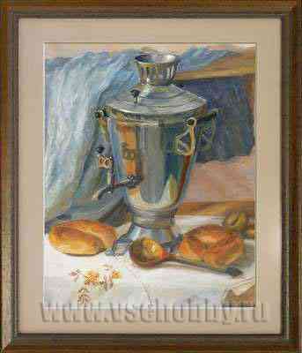

1.Вступительное слово «Директора кафе»
2.Разминка «Отгадай, и узнаешь!»»
3. Вернисаж «Физика на кухне»
4. «Физика за чашкой чая»
5.Подведение итогов «Почетные посетители кафе»
Приложение №2
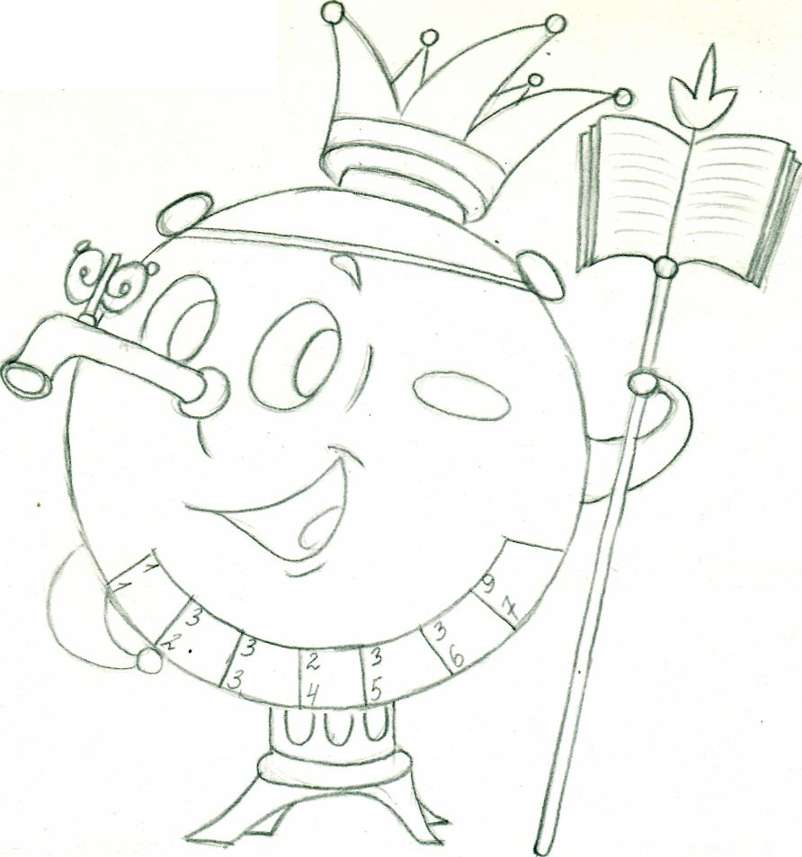



ВОПРОСЫ:
1.Процесс перехода вещества из жидкого состояния в газообразное, происходящий во всей массе жидкости.
2.Процесс превращения льда в воду.
3.Испускание лучей нагретым телом.
4.Процесс перехода вещества из газообразного состояния в жидкое.
5. Прибор, который потребуется вам для то го, что бы определить, можно ли пить чай, налитый в термос, или следует немного подождать, чтобы избегать ожога.
6.Если мы вынесем стакан воды на улицу зимой, то сможем наблюдать процесс ....
7.Какое название имеет способ перекоса энергии - потоками газа или жидкости?
ПРИМЕЧАНИЕ: В клетках кроссворда нижние цифры показывают номер
вопроса, а верхние - номер буквы, которую необходимо взять из ответа.

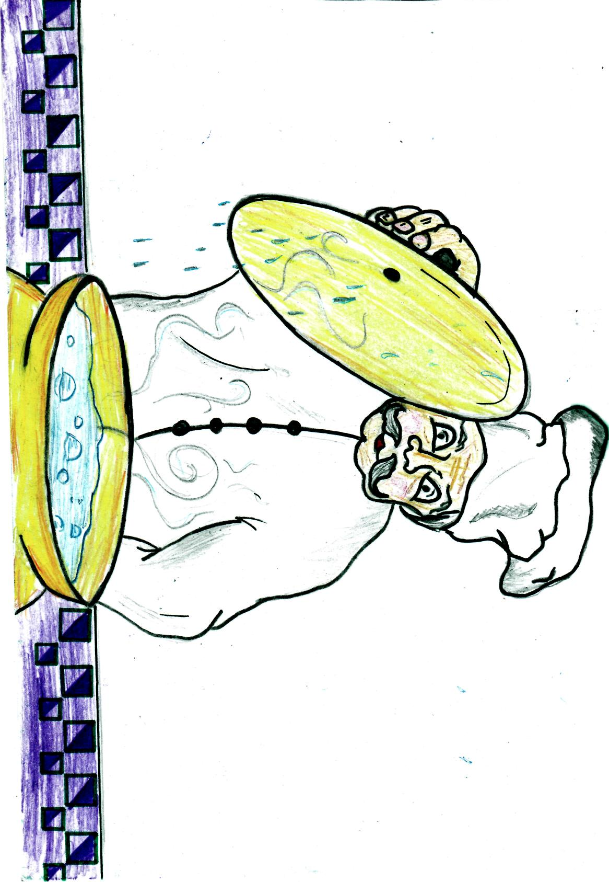

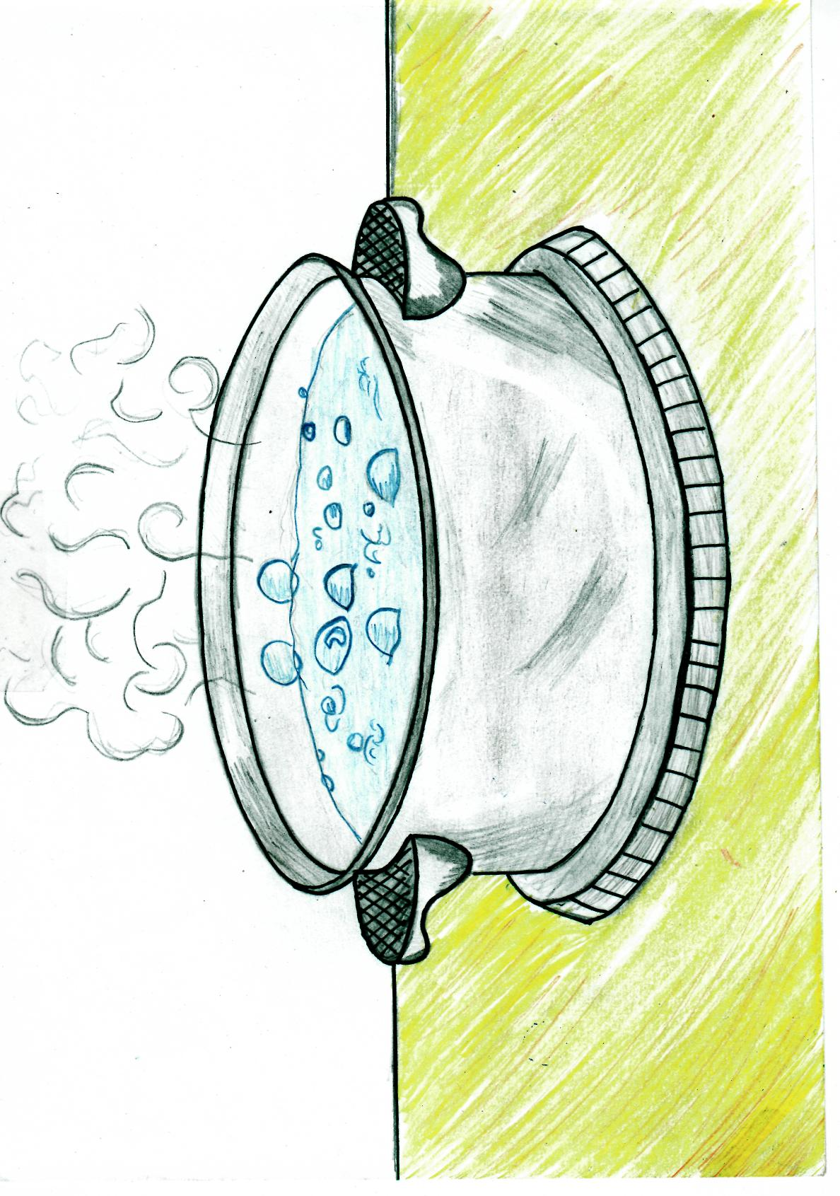
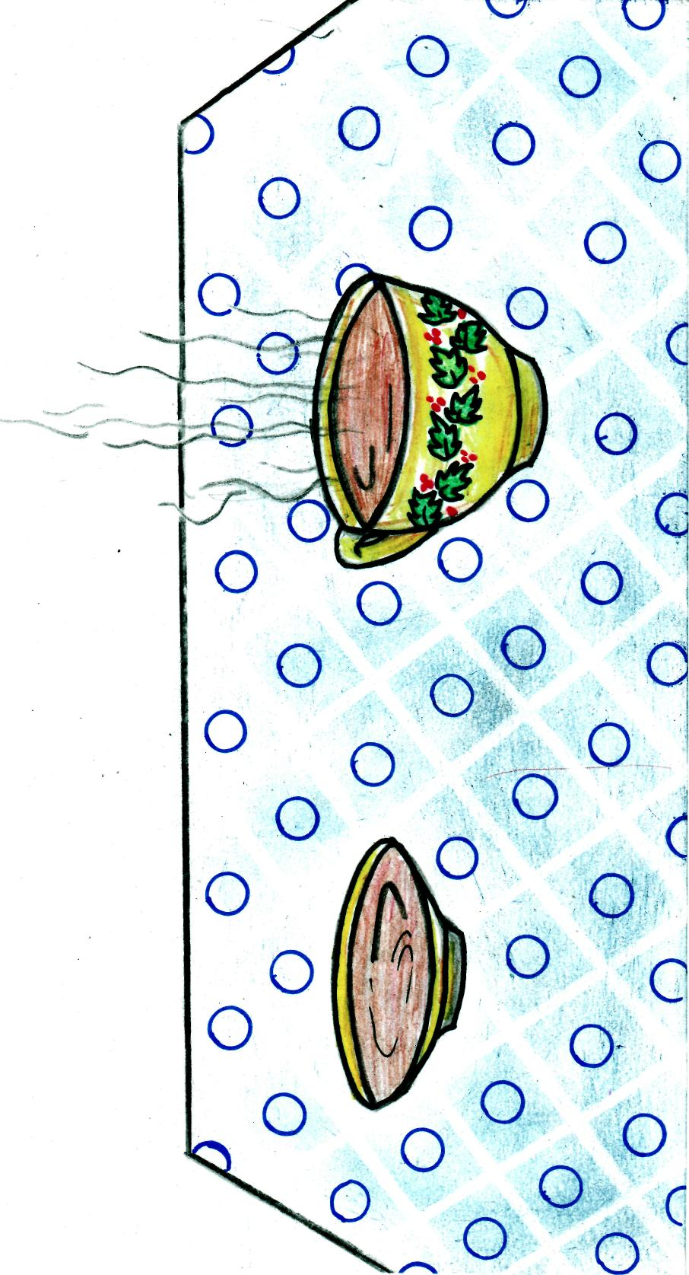

Приложение №4
Контрольный лист команды
Этапы | Фамилии учащихся
Разминка
Вернисаж
«Физика за чашкой чая»
Проверь себя
Общее число «+»

